Bilder zur EMO-Presseinformation:

Wenn Sterne die Metallverarbeitung inspirieren
EMO Hannover 2019: Astrophysiker wollen das Fräsen optimieren

((06-01-Erium-KI-Einsatz.jpg))

Die Astrophysiker Theo Steininger und Maksim Greiner suchen neue Anwendungsmöglichkeiten für eine Software für Künstliche Intelligenz, die sich bereits in der Automobilindustrie bewährt hat.

Foto: Erium

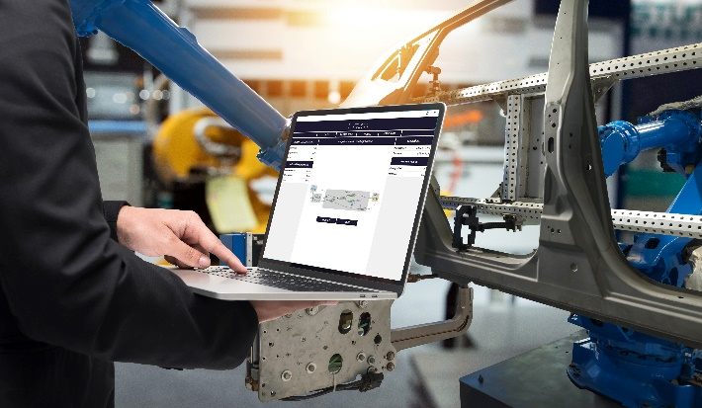

((06-02-Steininger und Greiner.jpg))

Theo Steininger (li.) und Maksim Greiner, Gründer der Erium GmbH, Garching: Lohnt sich beim Fahren in Grenzbereichen der höhere Spindelverschleiß? „Das KI-Programm würde dazu auch weiche Faktoren wie Kundenbeziehungen berücksichtigen.“

Foto: Erium

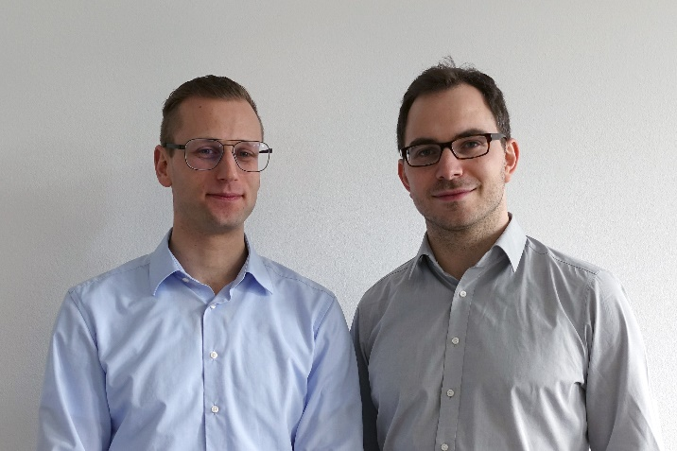

Texte und Bilder zur EMO Hannover 2019 finden Sie im Internet unter

www.emo-hannover.de/de/presse/pressemitteilungen

Begleiten Sie die EMO Hannover auch auf unseren Social-Media-Kanälen

http://twitter.com/EMO_HANNOVER

https://de.industryarena.com/emo-hannover

www.linkedin.com/company/emo-hannover

http://www.youtube.com/metaltradefair
http://facebook.com/EMOHannover

